西山区人民政府扶贫开发办公室

简 报

（16）

西山区人民政府扶贫开发办公室　　　2019年11月1日

驻村扶贫工作队员认真履行职责

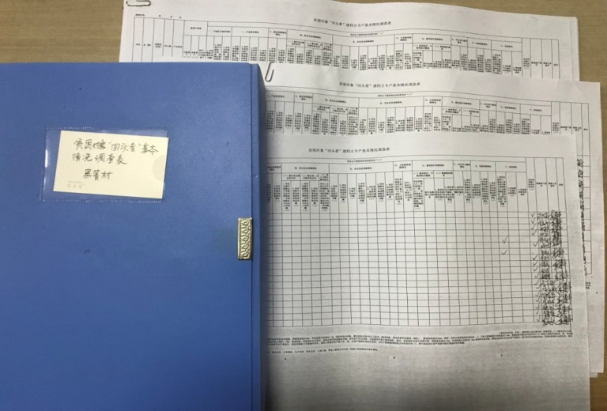助力巩固脱贫攻坚成果

10月份以来，我区驻寻甸黑箐村工作队员在开展“不忘初心、牢记使命”主题教育的同时，深入开展巩固脱贫攻坚成效，实施乡村振兴战略。在产业培育上花真心思、下真功夫，谋实策、出实招。按照“回头看”和紧盯“两不愁、三保障” 工作部署，完成入户走访，核对帮扶信息采集表并在全国扶贫开发信息系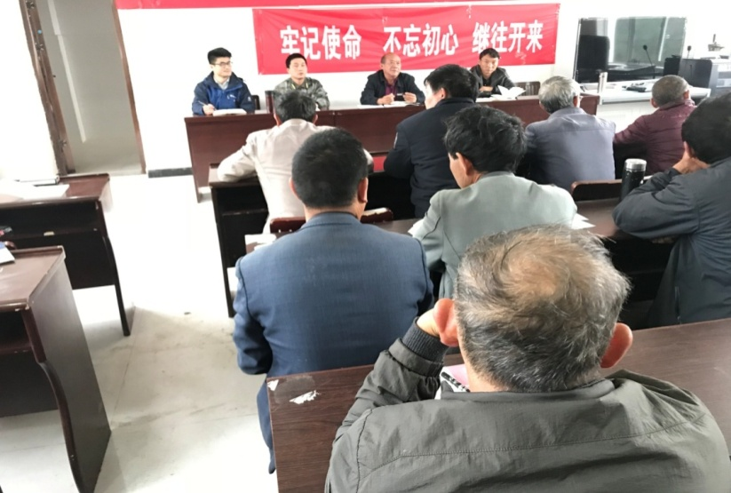统中修改黑箐村2014年至2019年建档立卡贫困户信息，完成了建档立卡贫困户、非建档立卡贫困户调查表的填报工作。为建档立卡贫困户细致解读贴息贷款政策，并嘱咐贫困户用好贷款，把钱花在刀刃上，踏实致富，诚信做人。近期，将配合当地村委会开展环境卫生及乡村治理工作，推动乡村善治，使贫困乡镇的卫生环境和居住环境得到改善和提升。